 | Unjárgga gielda  Nesseby kommune | Møteinnkalling

Utvalg: | Gielddastivra/Kommunestyret
Møtested: | Kommunestyresalen, Nesseby rådhus
Dato: | 19.09.2013
Tid: | 18:00

Forfall meldes snarest til servicekontoret på tlf. 40440500 eller sentralbordnby@nesseby.kommune.no.

Det vil bli spørretime hvor publikum har anledning til å stille spørsmål til ordføreren.

Innkalling er sendt til:
Navn |  | Funksjon |  | Representerer
Knut Inge Store  Hanne Iversen  Ina Kristine Store  Magnhild I Mathisen  Jan Hansen  Jørn Stefan Opdahl  Jarle W Andreassen  Torgeir Olsen  Marit Kjerstad  Tor Gunnar Henriksen  Tone Lise Roska  Anja K Pedersen Noste  Siv Annie Mahisen  Oddvar Betten  Linn Jeanne Muotka  Astrid Siri  Nina Ingeborg Persen  Linn Jeanett Bergmo Store  Jim Njuolla  Heidi Olsen  Verner Methi  Helmer Kåre Losoa  Per Torbjørn Aune  Nils I Noste  Ane-Helen Pedersen  Stig Erling Johnsen  Esther Karin Stina  Arild Johnsen  Tommy Andersen  Charles Petterson  Kjell-Harald Erichsen  Kate Johanne Utsi  Harald Store  Inger Anita Smuk  Laila Strandbakke Smuk  Tor Ivar Hauge  Mari-Ann Nilssen  Terje Arild Nilssen  Gunn-Britt Retter  Jan Ivvár Juuso Smuk  Ingvald Andersen  Jo Dikkanen  Rávdná Márjá N. Gaup  Kirsti Bergstø  Sissel Røstgård  Kari Moan  Eirik Larsen  Leif Eberg Hansen | Leder  Medlem  Medlem  Medlem  Medlem  Medlem  Medlem  Medlem  Medlem  Medlem  Medlem  Medlem  Medlem  Nestleder  Medlem  Varamedlem  Varamedlem  Varamedlem  Varamedlem  Varamedlem  Varamedlem  Varamedlem  Varamedlem  Varamedlem  Varamedlem  Varamedlem  Varamedlem  Varamedlem  Varamedlem  Varamedlem  Varamedlem  Varamedlem  Varamedlem  Varamedlem  Varamedlem  Varamedlem  Varamedlem  Varamedlem  Varamedlem  Varamedlem  Varamedlem  Varamedlem  Varamedlem  Varamedlem  Varamedlem  Varamedlem  Varamedlem  Varamedlem |  | A  A  A  A  A  A  FRP  FRP  TVP  H  H  SFP  SFP  SV  SV  A  A  A  A  A  A  A  A  A  FRP  FRP  FRP  FRP  FRP  TVP  TVP  TVP  TVP  H  H  H  H  H  SFP  SFP  SFP  SFP  SFP  SV  SV  SV  SV  SV

Varangerbotn, 12.09.2013

Knut Store
ordfører

Saksnr | Innhold
PS 36/13 | Godkjenning av innkalling og saksliste
PS 37/13 | Referater
RS 6/13 | DNB Livsforsikring ASA avvikler sin satsning på offentlig tjenestepensjonsprodukter
RS 7/13 | Tilsynsrapport barnehagen 2013
PS 38/13 | Søknad om tilskudd til dekning av ekstrautgifter ved utarbeidelse av reguleringsplan
PS 39/13 | Fremtidig pensjonsordning for folkevalgte i Nesseby kommune.
PS 40/13 | Finansiering av lagerhall for teknisk avdeling
PS 41/13 | Omdisponering av prosjektmidler - boligfelt

PS 36/13 Godkjenning av innkalling og saksliste
PS 37/13 Referater
RS 6/13 DNB Livsforsikring ASA avvikler sin satsning på offentlig tjenestepensjonsprodukter
RS 7/13 Tilsynsrapport barnehagen 2013

 | Unjárgga gielda/  Nesseby kommune  Virksomhet for Samfunnsutvikling |  |  |  | Áššedieđut/Saksframlegg
 | Beaivi/Dato  Čuj./Referanse | 27.08.2013  2013/475-3 / |  |  |  | Odd Arne Dikkanen  78 96 00 42  odd-arne.dikkanen@nesseby.kommune.no

Lávdegoddi/Utvalg | Čoahkkináššenr/Møtesaksnr | Čoahkkinbeaivi/Møtedato
Ovdagoddi/Formannskapet | 77/13 | 05.09.2013
Gielddastivra/Kommunestyret | 38/13 | 19.09.2013

Søknad om tilskudd til dekning av ekstrautgifter ved utarbeidelse av reguleringsplan

Administrasjonens innstilling
- Nesseby kommune innvilger Nesseby smolt et tilskudd på inntil kr. 75 000,- som utgjør 50% av godkent kostnadsoverslag på kr. 150 000,-
- Tilskuddet belastes konto 1.24435.147056.325 – Ordinært næringsfond
- Tilskuddet kan utbetales mot dokumenterte kostnader. Godkjent dokumentasjon er kvittering/faktura eller revisorgodkjent regnskap
- Hvis søker velger å ikke etablere selskapet, skal Nesseby kommune ha tilgang til dokumentene i forprosjektet, og event. kunne benytte disse overfor andre aktører

Saksprotokoll i Ovdagoddi/Formannskapet - 05.09.2013
Behandling:

Administrasjonens innstilling enstemmig vedtatt.

Innstillingen til kommunestyret lyder som følger:

- Nesseby kommune innvilger Nesseby smolt et tilskudd på inntil kr. 75 000,- som utgjør 50% av godkent kostnadsoverslag på kr. 150 000,-
- Tilskuddet belastes konto 1.24435.147056.325 – Ordinært næringsfond
- Tilskuddet kan utbetales mot dokumenterte kostnader. Godkjent dokumentasjon er kvittering/faktura eller revisorgodkjent regnskap
- Hvis søker velger å ikke etablere selskapet, skal Nesseby kommune ha tilgang til dokumentene i forprosjektet, og event. kunne benytte disse overfor andre aktører

Bakgrunn for saken
Nesseby smolt AS har i brev av 22.05.13 søkt om tilskudd til sluttfase av forprosjekt 2 for etablering av smoltanlegg i Nesseby.

De søker om tilskudd på 50% av kostnadsoverslaget på kr. 212 000,-, totalt kr. 106 000,-.

De har fått et tilbud fra Sweco pålydende kr. 144 000,- for utarbeidelse av reguleringsplan med tilhørende plankart, bestemmelser og planbeskrivelse med ROS-analyse.

Vurderinger
Nesseby Smolt AS har søkt om kr. 106 000,- til dekning av kostnader i forbindelse med forprosjekt 2 for etablering av smoltanlegg i Nesseby.

De har siden 2007 jobbet med å få etablert et smoltanlegg her i Nesseby, og er nå inne i sluttfasen av forprosjekteringen.
De har hatt betydelige utgifter med forprosjekteringa og søknad om konsesjon, og har også tidligere fått tilskudd på kr. 125 000,- til dette 15.05.07. Totalt har de brukt over 2 MNOK hittil i forprosjektet.

Kostnadsoverslag:
De har ført opp følgende kostnadsoverslag:
Innkjøpte tjenester fra Sweco kr 180 000,-
Reisekostnader til 2 møter i januar og juli -13 kr 12 000,-
Andre eksterne kostnader kr 20 000,-
Totalt kr 212 000,-

Til kostnadsoverslaget:
Det er kun kostnadene fra Sweco som er dokumentert med skriftlig tilbud.
Der er beløpet kr. 144 000,- + mva, som utgjør 180 000,-.
MVA kan ikke inngå i godkjent kostnadsoverslag, da selskapet vil få dette dekket gjennom andre ordninger og j.fr. retningslinjene for nærings- og utviklingsfond for Nesseby kommune §6 3. avsnitt.

Reisekostnader er ført opp med kr. 12 000,- for to møter (januar og juli 2013)
Kostnadene for reisen i januar kan ikke tas med i godkjent kostnadsoverslag, da påløpte kostnader før mottatt søknad ikke kan inngå, j.fr. retningslinjene for nærings- og utviklingsfond for Nesseby kommune § 3 pkt. D.

Andre eksterne kostnader er ikke dokumentert i form av tilbud eller kvitteringer.
Saksbehandler har derfor ikke mulighet til å verifisere dette, og dette tas derfor ut av kostnadsoverslaget.

Godkjent kostnadsoverslag blir da som følger:
Sweco kr 144 000,-
Reisekostnader for møte i juli -13 kr 6 000,-
Totalt kr 150 000,-

Finansiering:
De hadde i utgangspunktet søkt om en finansiering på 50% av kostnadene til forprosjekteringen.

Retningslinjer for nærings- og utviklingsfond i Nesseby kommune §3 pkt. H sier følgende:
”Fondene kan brukes til delfinansiering av eksterne kostnader i forbindelse med utarbeidelse av forprosjekt/forretningsplan. Det kan innvilges inntil 50% og maksimalt kr. 30 000,-. Søknad om forprosjekt behandles administrativt.”

Dette tilsier at vi i utgangspunktet kun kan gi 50% tilskudd til dekning av eksterne kostnader og maksimalt kr. 30 000,-.
På grunn av størrelsen på etableringen, samt at denne vil medføre en betydelig sysselsettingsmessig effekt ved etableringen, bør saken behandles av kommunestyret da event. tilskudd overgår beløpsgrensen, og dermed går ut over de vedtatte retningslinjene.
Retningslinjenes §3 pkt. C, siste avsnitt sier følgende:
”Kommunestyret kan i særskilte tilfeller med stor sysselsettingsmessig verdi fravike beløpsgrensen.”

Tidligere innvilget tilskudd:
15.05.07 – Tilskudd til forprosjekt kr. 125 000,-

Med bakgrunn i det ovennevnte foreslår administrasjonen at søknaden innvilges med 50% tilskudd av det godkjente kostnadsoverslaget med inntil kr. 75 000,-

Mulige alternative løsninger og konsekvenser
Alt. A:
Søknaden avslås

Alt. B
- Nesseby kommune innvilger Nesseby smolt et tilskudd på inntil kr. 106 000,- som utgjør 50% av opprinnelig kostnadsoverslag på kr. 212 000,-
- Tilskuddet belastes konto 1.24435.147056.325 – Ordinært næringsfond
- Tilskuddet kan utbetales mot dokumenterte kostnader. Godkjent dokumentasjon er kvittering/faktura eller revisorgodkjent regnskap

 | Unjárgga gielda/  Nesseby kommune  Rådmannens stab |  |  |  | Áššedieđut/Saksframlegg
 | Beaivi/Dato  Čuj./Referanse | 08.08.2013  2013/693-0 / 084 |  |  |  | Tom Ivar Haukland  40 44 05 03  tom.ivar.haukland@nesseby.kommune.no

Lávdegoddi/Utvalg | Čoahkkináššenr/Møtesaksnr | Čoahkkinbeaivi/Møtedato
Ovdagoddi/Formannskapet | 72/13 | 05.09.2013
Gielddastivra/Kommunestyret | 39/13 | 19.09.2013
Fremtidig pensjonsordning for folkevalgte i Nesseby kommune.

Administrasjonens innstilling

Alternativ 1.
Kommunestyret går inn for at kommunens folkevalgte skal tilsluttes ordinær Tjenestepensjonsordning fra 1.1.2014.

Alternativ 2.
Kommunestyret går inn for at kommunens folkevalgte tilsluttes ”Ny” Tjenestepensjonsordning fra 1.1.2014

Saksprotokoll i Ovdagoddi/Formannskapet - 05.09.2013
Behandling:

Fellesforslag:

Alt. 1

Votering:

Fellesforslag enstemmig vedtatt.

Innstillingen til kommunestyret lyder som følger:

Alternativ 1.
Kommunestyret går inn for at kommunens folkevalgte skal tilsluttes ordinær Tjenestepensjonsordning fra 1.1.2014.

Bakgrunn for saken
Fra 1.1.2012 ble det innført ny pensjonsordning for stortingsrepresentanter og regjeringsmedlemmer.

Fra 1.1.2014 gir Arbeidsdepartementet kommuner og fylkeskommuner mulighet til å opprette samme type ordning for sine folkevalgte. Alternativet til denne nye ordningen er den ordinære tjenestepensjonsordningen (TPO) for kommunens/fylkeskommunens ansatte.

Ny folkevalgtordning bygger på prinsippene i ny folketrygd, mens TPO i sin form er tilpasset folketrygden så langt det lot seg gjøre under pensjonsreformen

Både ny Hybridordning og omlegging til ordinær TPO-ordning innebærer en innskjerping i forhold til dagens folkevalgtordning. Ingen av de nye ordningene vil gi samme pensjon etter 16 år som det dagens ordning gjør
Vurderinger

Når vi skal regne på fremtidig pensjon er det mange usikre faktorer. Det er derfor viktig å huske at dette kun er eksempler som er tenkt å skulle gi et bilde av de ulike ordningene i forhold til hverandre
I beregningene er det sett på en person som er født i 1960, som har samme inntekt over alle år, og der årlig regulering på hybriden for hvert år er satt til å være 4 % (lønnsvekstfaktor)
G = 82.122 i beregningene

I realiteten vil disse faktorene svinge fra år til år, og resultatet vil da bli annerledes. Denne modellen er således veldig forenklet, men er som sagt ment å brukes kun som en illustrasjon
Dagens folkevalgtordning blir sett opp mot de fremtidige alternativene; Hybrid- og TPO- ordning

Det er ikke mulig med opptjening i dagens ordning etter 1.1.2014, men den er tatt med for illustrasjonens skyld
For hybrid- modellen er det lagt til grunn en prognose for delingstall fra nav.no. Delingstallet er for en som er født i 1960, og som tar ut pensjon når personen fyller 65 år

For dagens ordning og TPO- ordningen er det netto utbetaling fra oss som viser i grafen (fratrukket beregnet folketrygd). Beregningene er gjort med forutsetning om at vedkommende har samme lønn hele karrieren, og blir stående innmeldt i ordningen. Det er derfor ikke lagt til grunn noen regulering etter full opptjening

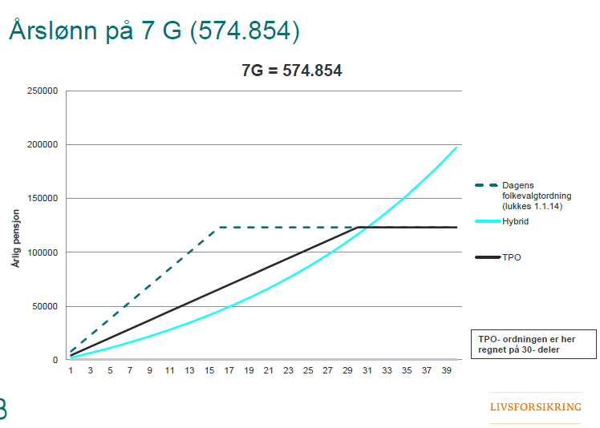

Om grafen
Som vi ser er det en vesentlig forskjell mellom modellene. TPO er en bruttoordning med lineær opptjening, mens hybrid- modellen gir årlig opptjening der årlig sparing og regulering gir et siktemål på 66 % pensjon etter 30 års opptjening
TPO- ordningen gir ingen opptjening etter 30 år. Hybrid- modellen stiger så lenge den ansatte er i arbeid (med både innskudd og regulering), og gir således en god korrelasjon mellom arbeid og pensjon.
Hybrid- modellen krysser med den ordinære TPO- ordningen etter ca. 30 år
Det er viktig å huske på at dersom TPO- ordningen blir en oppsatt rett, vil den bli regnet på 40- deler og ikke på 30- deler som i disse beregningene. Hybriden vil da bli lønnsom på et tidligere tidspunkt

Eksempel 1
Et medlem får et verv som folkevalgt, og blir stående i 4 år Pensjonsgrunnlaget er 7 G (574.854) Det legges til grunn en 100 % stilling
Medlemmet vil få en årlig pensjon på 16.452 i den ordinære TPO- ordningen, mens hybrid- ordningen ville gitt en årlig pensjon på 8.833
En oppsatt rett fra TPO- ordningen regnes på 40- deler istedenfor 30- deler. Årlig pensjon ville da blitt 12.336
Beløpene for TPO er netto utbetaling fra tjenestepensjonen, fratrukket beregnet folketrygd

Eksempel 2
Et medlem får et verv som folkevalgt, og blir stående i 8 år Pensjonsgrunnlaget er 8 G (656.976)
Det legges til grunn en 100 % stilling
Medlemmet vil få en årlig pensjon på 42.120 i den ordinære TPO- ordningen, mens hybrid- ordningen ville gitt en årlig pensjon på 29.303
En oppsatt rett fra TPO- ordningen regnes på 40- deler istedenfor 30- deler. Årlig pensjon ville da blitt 31.584 •Beløpene for TPO er netto utbetaling fra tjenestepensjonen, fratrukket beregnet folketrygd

Eksempel 3
Et medlem får et verv som folkevalgt, og blir stående i 12 år Pensjonsgrunnlaget er 8 G (656.976)
Det legges til grunn en 100 % stilling
Medlemmet vil få en årlig pensjon på 63.168 i den ordinære TPO- ordningen, mens hybrid- ordningen ville gitt en årlig pensjon på 47.785
En oppsatt rett fra TPO- ordningen regnes på 40- deler istedenfor 30- deler. Årlig pensjon ville da blitt 47.376
Beløpene for TPO er netto utbetaling fra tjenestepensjonen, fratrukket beregnet folketrygd

Konklusjon
Hybriden ser ut til å være best for de med lange karrierer
Jo høyere lønn, desto raskere vil hybriden bli den mest lønnsomme

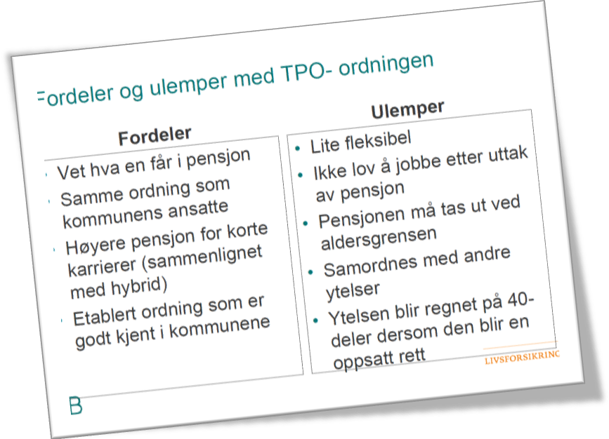
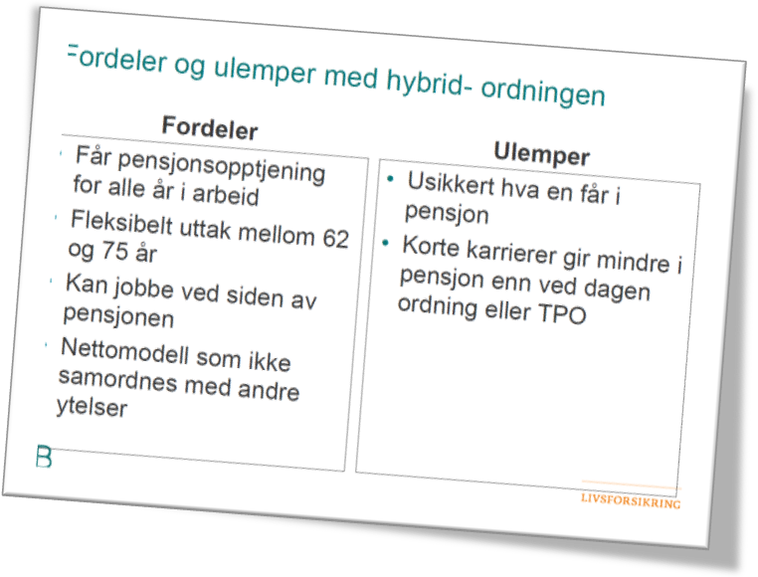

Om valget som må tas
Kommuner og fylkeskommuner er bedt om å ta et valg innen utgangen av oktober om hvilken ordning de folkevalgte skal inn i

DNB Livsforsikring ASA besluttet i styremøte 5. juni 2013 en avvikling av forretningsområde for offentlige tjenestepensjonsprodukter

Som følge av den beslutningen så kommer vi ikke til å tilby nytt produkt for folkevalgte

Kunder som ønsker ny ordning for sine folkevalgte, må derfor ta kontakt med KLP.

Kunder som ønsker sine folkevalgte inn i den ordinære TPO- avtalen, kan gjøre det hos DNB Liv

Mulige alternative løsninger og konsekvenser

Kommunestyret må velge en av de to ordningene.

 | Unjárgga gielda/  Nesseby kommune  Teknisk |  |  |  | Áššedieđut/Saksframlegg
 | Beaivi/Dato  Čuj./Referanse | 20.08.2013  2013/660-0 / 614 |  |  |  | Oddleif Nilsen  40 44 05 22  oddleif.nilsen@nesseby.kommune.no

Lávdegoddi/Utvalg | Čoahkkináššenr/Møtesaksnr | Čoahkkinbeaivi/Møtedato
Ovdagoddi/Formannskapet | 66/13 | 05.09.2013
Ovdagoddi/Formannskapet | 82/13 | 17.09.2013
Gielddastivra/Kommunestyret | 40/13 | 19.09.2013

Finansiering av lagerhall for teknisk avdeling

Administrasjonens innstilling
- Nesseby kommune vedtar å kjøpe inn lagerhall til teknisk, uteseksjonen med en kostnad inntil kr. 400.000

2. Tiltaket finansieres slik
Bruk av disposisjonsfond kr. 320.000
Bruke av mva. komp kr. 80.000
Sum kr. 400.000

- Rådmannen gis fullmakt til å innarbeide dette i budsjett/regnskap

Saksprotokoll i Ovdagoddi/Formannskapet - 05.09.2013
Behandling:

Knut Store ba formannskapet vurdere hans habilitet pga familieforhold til en i styret i Nesseby Maskin.
Formannskapet erklærte han innhabil og han fratrådte under behandling av denne saken.

Forslag fra Jarle Andreassen:

Saken utsettes til neste møte 17.09.13.

Følgende opplysninger må innhentes:

- Årlig driftskostnader lagerhall.
- Forhandling med eksterne vedr. husleie – lagerhall.
- Fremtidig løsning brannbilgarasje.

Votering:

Jarle Andreassens forslag enstemmig vedtatt.

Formannskapets vedtak lyder som følger:

Saken utsettes til neste møte 17.09.13.

Følgende opplysninger må innhentes:

- Årlig driftskostnader lagerhall.
- Forhandling med eksterne vedr. husleie – lagerhall.
- Fremtidig løsning brannbilgarasje.

Saksprotokoll i Ovdagoddi/Formannskapet - 17.09.2013
Behandling:

Knut Store ba formannskapet vurdere hans habilitet pga familieforhold til en i styret i Nesseby Maskin.
Formannskapet erklærte han innhabil og han fratrådte under behandling av denne saken.

Forslag fra Jarle Andreassen:

Saken utsettes.

Følgende må utredes:
- Innhente tilbud på garasje/lager fra flere leverandører
- Fremtidig løsning brannbilgarasje
- Levetiden på plasthall
- Årlige driftskostnader lagerhall

Votering:

Jarle Andreassens forslag enstemmig vedtatt.

Ny saksutredning legges frem til behandling 05.11.13

Formannskapets innstilling til kommunestyret lyder som følger:

Saken utsettes.

Følgende må utredes:
- Innhente tilbud på garasje/lager fra flere leverandører
- Fremtidig løsning brannbilgarasje
- Levetiden på plasthall
- Årlige driftskostnader lagerhall

Bakgrunn for saken
Teknisk har vært uten en lagerhall siden ”hangaren” ble solgt. I tillegg er kommunebrakka solgt.

Teknisk har flyttet utstyr og maskiner til forskjellige plasser, noe lagres midlertidig i Karlebotn skole, noe i bibliotekbussgarasjen, noe i brakker og containere og noe i Oppvekstsenteret. En god del større utstyr, så som rør/kummer m.m. lagres utendørs.

Ved at utstyr er spredt på denne måten skaper dette problemer for driften. Det er ofte vanskelig å finne utstyret det til enhver tid er behov for. På vinteren er utstyret som lagres utendørs dekket av snø.

Dette er uholdbart og hemmer effektiviteten og forsinker arbeidet. Dette har skapt frustrasjon blant de ansatte i uteseksjonen.

Garasje til tankbilen leies privat.

Manglende lager/verksted/garasje for teknisk har vært et problem i flere år og nå er det påtrengende å finne en løsning.

Fra teknisk sin side har en sett på forskjellige alternativer for å finne en rimelig løsning på problemet.

Det har bl.a. vært vurdert å leie lagerhall. Vi har fått et tilbud fra Nesseb Maskin på kr. 1000 pr. m2, inkl snørydding. Behovet er anslått til 145 m2, hvilket vil tilsi en årlig leie på kr. 145.000

Plasthaller har vært et av alternativene og en har vurdert dette for å være den rimeligste løsningen. Fra JVT Maskin as i Tana, har man fått et tilbud på meget rimelig og stor (12 x 18 m) plasthall samt grunnarbeid.

Plasthallen er brukt, fra 2011 og prisen er på kr. 258.000 eks. mva, ferdig oppsatt.
I tillegg kommer grunnarbeider på kr. 48.000 eks.mva.
Sum kr. 316.000 eks. mva

Totalt kr. 395.000, inkl. mva.

En har også vurdert forskjellige plasseringer av hallen. Det rimeligste alternativet mht. grunnarbeid er ved mannskapsbrakka i Vesterelv.

For å kunne benytte hallen til garasje for tankbilen, må det bygges et eget rom til dette formål. Dette har en ikke kostnadene på i dag. Det vil også være fordelaktig å legge et betongdekke eller asfalt inne i hallen. En foreslår derfor at dette utsettes inntil videre.

Vurderinger
Nye tilsvarende haller er til salgs for ca. kr. 500.000 slik at tilbudet regnes som gunstig.
Å leie lagerlokaler/garasje er også ugunstig sammenlignet med egen hall.

En vil derfor foreslå at det bevilges kr. 400.000 til innkjøp og montering av rubbhall. Det vil bli fremmet en egen sak om innredning, strømtilførsel m.m. når kostnadene er klare.

Mulige alternative løsninger og konsekvenser
Som nevnt under ”merknader” har vi, fra en lokal entreprenør, fått et tilbud som vil tilsi en årlig leie på kr. 145.000.

Dette er et alternativ som ikke er optimalt, men kan være et alternativ. Dette tilsier at driftsrammen for Plan- og Utvikling må økes tilsvarende da det ikke er rom for disse kostnadene innenfor eksisterende ramme.

Alternativt vedtak:
- Nesseby kommune vedtar å inngå leie av garasje/lager fra Nesseby Maskin AS.

- For å dekke leiekostnadene økes driftsrammen for Plan- og Utvikling med kr. 145.000 fom. 2014.

 | Unjárgga gielda/  Nesseby kommune  Teknisk |  |  |  | Áššedieđut/Saksframlegg
 | Beaivi/Dato  Čuj./Referanse | 12.09.2013  2013/699-0 / L12 |  |  |  | Oddleif Nilsen  40 44 05 22  oddleif.nilsen@nesseby.kommune.no

Lávdegoddi/Utvalg | Čoahkkináššenr/Møtesaksnr | Čoahkkinbeaivi/Møtedato
Ovdagoddi/Formannskapet | 84/13 | 17.09.2013
Gielddastivra/Kommunestyret | 41/13 | 19.09.2013

Omdisponering av prosjektmidler - boligfelt

Administrasjonens innstilling
- Utbygging av Solsiden boligfelt og Høgtoppen boligfelt utsettes inntil videre. Kommunestyret i Nesseby kommune vedtar å omdisponere midler avsatt til Solsiden boligfelt til utbygging og opprustning av vannledning iht. pkt 2.

- Ubrukte midler skal avsettes til opprusting av vannledning fra Vesterelv til Varangerbotn samt ny vannledning fra Varangerbotn til Nyborg med en investeringsramme på kr. 14,9 mill. eks. mva.

- Kostnadene finansieres slik:

Omdisponering av midler avsatt til ”Solsiden boligfelt” kr. 12,4 mill
Tilskudd Fylkeskommunen kr. 1,7 mill
Opptak av lån kr. 0,8 mill
Sum kr. 14,9 mill

- Prosjektet reguleres inn med 1/10 i 2013 og 9/10 i 2014. Rådmannen gis for øvrig fullmakt til å gjøre de nødvendige budsjettmessige endringene.

Saksprotokoll i Ovdagoddi/Formannskapet - 17.09.2013
Behandling:

Fellesforslag:

Saken utsettes.

- Kostnader for fremføring av vann til Høgtoppen og utbygging av 6 tomter utredes.
- Kostnader for fremføring av vann til Høgtoppen og utbygging av 12 tomter utredes.

Ny sak legges frem til behandling i møte den 05.11.13

Formannskapets innstilling til kommunestyret lyder som følger:

Saken utsettes.

- Kostnader for fremføring av vann til Høgtoppen og utbygging av 6 tomter utredes.
- Kostnader for fremføring av vann til Høgtoppen og utbygging av 12 tomter utredes.

Ny sak legges frem til behandling i møte den 05.11.13

Bakgrunn for saken
I økonomiplanen for 2012 og 2013 er det avsatt kr. 16 millioner til Solsiden boligfelt, finansiert som følger:

Opptak av lån kr. 14,2 mill.
Tilskudd Fylkeskommunen kr. 1,8 mill.
Sum kr. 16,0 mill.

Det er innvilget et tilskudd fra Fylkeskommunen på kr. 1,7 mill til fremføring av vann fra Vesterelv til Nyborg. Det er altså en svikt på kr. 100.000 i budsjettet.

Av dette er det hittil brukt ca. kr. 1,8 mill. til konsulenthonorarer. Ubrukte midler (inkl. tilskuddet fra Fylkeskommunen er altså
kr. 14,1 mill.

Med bakgrunn i kostnadene i forbindelse med utbygging av Solsiden boligfelt, har Formannskapet bedt rådmannen om å utarbeide reguleringsplan for Høgtoppen boligfelt. Dette boligfeltet er forbundet med Varangerbotn på østsiden og innbefatter tilrettelegging for 31 tomter samt lekeplasser og utearealer.

Fremføring av vann til Høgtoppen boligfelt/utbygging av feltet samt trykkøkningsstasjon for fremføring av vann til boligfeltet og Nyborg har vært ute på anbud. Nesseby kommune har også avtalt et samarbeid med Statens Vegvesen om legging av vannrør i forbindelse med gang og sykkelvegen Vesterelv-Varangerbotn. Dette har også vært ute på anbud.

Kostnadene for fremføring av vann til Nyborg og utbygging av Høgtoppen boligfelt beregnes som følger:

Vannledning Vesterelv – Varangerbotn kr. 3.409.987
Vannledning Varangerbotn – Høgtoppen samt
utbygging av Høgtoppen boligfelt kr. 9.914.598
Trykkøkningsstasjon kr. 615.575
*Vannledning Høgtoppen – Nyborg kr. 5.000.000
sum kr. 18.940.160
Uforutsette kostnader /konsulent/prosjektledelse 15 % kr. 2.841.024
Sum kr. 21.781.184
+ mva. av tomteutbygging (estimert) kr. 1.000.000
Totalt kr. 22.781.184

- Vannledning Høgtoppen – Nyborg er estimert med bakgrunn i at det i 2010 var kostnadsberegnet til kr. 6,3 mill Varangerbotn - Nyborg.

Disponibelt i dag er kr. 14,1 mill. Det mangler altså 8,7 millioner for å få alle prosjektene gjennomført.

En har da ikke tatt med kostnader til kjøp av eiendommer tilhørende Høgtoppen boligfelt. Dette kan tas opp som egen sak når kjøpesummene er klargjort dersom kommunen velger å kjøpe eiendommene.

En ser for seg følgende alternativer:

- Dersom Nesseby kommune velger å gjennomføre alle prosjektene kan dette finansieres slik:

Rest disponibelt 14,1 mill
Bruk av mva. kompensasjon 1,0 mill
Nytt opptak av lån i 2014 7,6 mill
Sum 22,7 mill

- Fremføring av vann til Nyborg

Vannledning Vesterelv – Varangerbotn kr. 3.309.987
Trykkøkningsstasjon kr. 615.575
*Vannledning Varangerbotn – Nyborg (estimert) kr. 9.000.000
Sum kr. 12.925.562
Uforutsette kostn/konsulent/prosjektledelse 15 % kr. 1.938.834
Sum kr. 14.864.396

Kan finansieres som følger:
Omdisponere midler avsatt til ”Solsiden boligfelt” kr. 12,4 mill
Tilskudd Fylkeskommunen kr. 1,7 mill
Opptak av lån kr. 0,8 mill
Sum kr. 14,9 mill

- Fremføring av vann til Høgtoppen/utbygging Høgtoppen

Vannledning Vesterelv – Varangerbotn kr. 3.409.987
Vannledning Varangerbotn – Høgtoppen samt
utbygging av Høgtoppen boligfelt kr. 9.914.598
Trykkøkningsstasjon kr. 615.575
Sum kr. 13.940.160
Uforutsett/konsulent/prosjektledelse 15 % kr. 2.091.024
Sum kr. 16.031.184
25 % mva. (utbygging boligfelt) kr. 1.000.000
Kostnad kr. 17.031.184

Kan finansieres slik:
*Omdisp. av ubrukte midler Solsiden kr. 12,4 mill
Tilskudd Fylkeskommunen kr. 8,0 mill
Bruk av driftsmidler (Mva komp) kr. 1,0 mill
Opptak av lån (2014) kr 2,8 mill
Sum kr. 17,0 mill

Kjøp av eiendommer i ”Høgtoppen” ikke medtatt i kostnadsoverslaget.

*Tilskuddet fra Fylkeskommunen til fremføring av vann til Nyborg er beregnet redusert fra 1,7 mill til kr. 800.000.

Vurderinger
Først må kommunestyret gjøre et vedtak om omdisponering av midlene som er avsatt til Solsiden byggefelt og velge ett av alternativene ovenfor.

Det er en del usikkerhetsmomenter i tallene ovenfor. Vi vet for eksempel ikke hvor stor avkortning det blir på tilskuddet fra Fylkeskommunen dersom en velger å ikke bygge ut vannledningen til Nyborg, men kun til Varangerbotn, evt. også til Høgtoppen.

Det som er helt klart, er at fremføring av vann til Nyborg vil være med på å sikre brannsikkerheten og og rent og godt vann til beboerne i Nyborg. Etter rådmannens vurdering er dette noe som må prioriteres.

Det kan nevnes at dersom en skal ha full inndekning over vannavgiften på denne investeringen vil dette utgjøre ca. kr. 1.100 i året pr. husstand. 80 % inndekning vil utgjøre ca. kr. 880.

Forslag til vedtak kan være som følger:

- Utbygging av Solsiden boligfelt utsettes inntil videre. Kommunestyret i Nesseby kommune vedtar å omdisponere midler avsatt til Solsiden boligfelt.

- Ubrukte midler skal avsettes til opprusting av vannledning fra Vesterelv til Varangerbotn samt ny vannledning fra Varangerbotn til Nyborg med en investeringsramme på kr. 14,9 mill. eks. mva

- Kostnadene finansieres slik:

Omdisponere ubrukte midler avsatt til ”Solsiden boligfelt” kr. 12,4 mill
Tilskudd Fylkeskommunen kr. 1,7 mill
Opptak av lån kr. 0,8 mill
Sum kr. 14,9 mill

- Rådmannen gis fullmakt til å gjøre de nødvendige budsjettmessige endringer.

Mulige alternative løsninger og konsekvenser

Dersom kommunestyret velger å foreta en utbygging av Høgtoppen samt vannledning til Nyborg, kan vedtaket være som følger:

- Utbygging av Solsiden boligfelt utsettes inntil videre. Kommunestyret i Nesseby kommune vedtar å omdisponere ubrukte midler avsatt til Solsiden boligfelt.

- Ubrukte midler skal avsettes til opprusting av vannledning fra Vesterelv til Varangerbotn, utbygging av Høgtoppen boligfelt samt vannledning fra Høgtoppen til Nyborg.

- Kostnadene finansieres slik:

Omdisponering av ubrukte midler avsatt til Solsiden boligfelelt kr. 12,4 mill
Tilskudd fra Fylkeskommunen kr. 1,7 mill
Bruk av mva. kompensasjon kr. 1,0 mill
Nytt opptak av lån i 2014 kr. 7,6 mill
Sum kr. 22,7 mill

- Rådmannen gis fullmakt til å gjøre de nødvendige budsjettmessige endringer.

Dersom en velger en utbygging med opprusting av vannledning Vesterelv-Varangerbotn og utbygging av Høgtoppen boligfelt kan vedtaket være som følger: (det er tatt høyde for at Fylkeskommunen vil redusere tilskuddet)

- Utbygging av Solsiden boligfelt utsettes inntil videre. Kommunestyret i Nesseby kommune vedtar å omdisponere ubrukte midler avsatt til Solsiden boligfelt.

- Ubrukte midler skal benyttes til opprusting av vannledning Vesterelv –Varangerbotn samt utbygging av Høgtoppen boligfelt.

- Kostnadene finansieres slik:
Omdisp. av ubrukte midler Solsiden kr. 12,4 mill
Tilskudd Fylkeskommunen kr. 0,8 mill
Bruk av driftsmidler (Mva komp) kr. 1,0 mill
Opptak av lån (2014) kr 2,8 mill
Sum kr. 17,0 mill

- Rådmannen gis fullmakt til å gjøre de nødvendige budsjettmessige endringer.

